Болотов Г.І. доцент кафедри містобудування ННІАП НАУ , канд.архіт.
СПЕЦІАЛІЗОВАНИЙ КОМУНІКАЦІЙНИЙ ПРОСТІР : ПРОБЛЕМИ – ТЕНДЕНЦІЇ – ПЕРСПЕКТИВИ
Комунікаційний простір, що склався , є достатньо складною ієрархічною системою, яка завдяки транспортно-пішохідних зв’зкам забезпечує пересування людини на будь-якій території із різним рівнем комфортності в залежності від розвинутості транспортної мережі , досконалості транспортних засобів, застосуванню новітніх технологій.
З кожним роком лавино- подібно зростає кількість приватного автотранспорту, нарощується інтенсивність транспортних потоків, що потребує розширення дорожного полотна, створення нових шляхів сполучення ( автобанів, естакад), багато рівневих розв’зок, завдяки чому розширюється загальна інфраструктура. Вона займає все більшу і більшу територію, поглинаючи природне оточення, створюючи ускладнення в місцях перетину транспортних потоків, що в свою чергу призводить до збільшення шкідливих викидів в атмосферу і в цілому веде до значних порушення екологічного стану.
Технічна революція , технічний прогрес за рахунок розвитку промислового виробництва, стандартизації, уніфікації, конвеєризації та роботизації забезпечили створення насиченої інженерно-транспортної інфраструктури, можливість комфортного пересування людини. Завдяки чому сьогодні ми в змозі достатньо швидко і комфортно діставатись до будь-якого місця на планеті, задовольняючи свої побутові потреби , пізнаючи світ, розширяючи свій світогляд, але в той же час вони призвели до руйнації екосистеми, порушенню екологічної рівноваги. І якщо на цей час ми не в змозі цей процес призупинити, не маючи поки що йому альтернативи, то повинні хоча б скоротити негативні впливи на довкілля.
Для цього слід дослідити прогресивні тенденції, які простежуються в світі та впроваджувати їх у практику. До таких прогресивних тенденцій, які вже в наш час укорінені, головним чином в західних державах та Америці, і дають позитивні результати, відносяться:
- Упровадження системи велосипедного сполучення, як компактного , мобільного , екологічного індивідуального засобу пересування не потребуючого джерел живлення, значних площ для зберігання, паркування. Конструкції окремих моделей велосипедів, що складаються, дозволяють перевозити їх в громадських транспортних засобах не створюючи ніяких перешкод для пасажирів. Досвід експлуатації таких систем, зокрема в Бельгії, Німеччині, Угорщині, доводить їх ефективність і популярність. Така система дозволяє уникати тимчасових транспортних пробок, долати ландшафтні перешкоди. Крім того, молодь із задоволенням використовує велосипед - для екстремальних розваг[3]. .
- Прогресивною тенденцією безумовно є перевід автотранспортних засобів із бензинових двигунів на екологічні електричні. Цей процес триває вже не один рік, але поступово набирає обертів завдяки удосконаленню акумуляторів,збільшення ємкості яких дозволяє долати вже значні відстані, а також зростанню мережі пунктів підзарядки .
- В деяких країнах досить широко використовується водний транспортний ресурс, який здавна був головним для транспортування вантажів і пасажирів. Так, в Ірландії реалізується масштабний проект відновлення внутрішньої річково-канальної системи, яка має функціонувати як вагома складова загальної транспортної інфраструктури, в тому числі і як туристична [2].
- Нарощування інфраструктурного потенціалу ( будівництво автобанів, естакад, багаторівневих розв’язок) , в індустріальних державах світу відбувається із врахуванням екологічних вимог, дотримань правил безпеки. Це стосується оптимізованого трасування транспортних коридорів, вибору будівельних матеріалів, застосування екологічно безпечних матеріалів для дорожного полотна , дотримання оптімальних радіусів повороту та поздовжніх ухілів. Яскравих прикладів будівництва таких споруд є багато в Сполучених Штатах Америки, але диву, що така відносно невеличка та негусто населена країна як Ірландія, спромоглася за короткий час створити насичену систему сучасних автошляхів із розв’язками і безпечними перетинами, забезпечивши безпечне та комфортне подорожування [2].
- Однією із головних сучасних тенденцій в розвинених державах світу також є удосконалення рухомого складу, створення безшумних рейкових транспортних засобів, обладнаних і інтернетним зв’зком.
Розвинення велосипедного сполучення потребує виділення спеціально призначених для цього смуг із відповідної розміткою, забезпечення безпечного перетину залізничних переїздів, автодорожніх шляхів, створення місць для паркування, станцій прокату. або інших засобів почергового використання велосипедного парку. Крім того, виходячи із досвіду західних держав, слід обладнати також майданчики для екстремальних розваг молоді, спеціальні прогулянкові траси і т. ін.
Сучасний стан автодоріг, авторозв’язок, перетинів в Україні не можна вважати за задовільний, як за своєю насиченісттю , так і за якістю. дорожного полотна. За винятком бориспільської повноцінної автотраси, в Україні досі немає автобанів, стратегічних автошляхів.
Інститутом «Діпромісто» розроблена генеральної схеми планування території України, де визначенні напрямки просторових коридорів (традиційних шляхів, автобанів, мережі залізничного транспорту тощо), із врахувуням того , що такі шляхи мають обминати пам’ятки природи, археології, історії, не пошкоджуючи їх. Визначені також позакордоні коридори Україна – Польща, Україна – Словаччина, Україна – Білорусь , та Критський євроазіатський коридор № 5 (умовна назва «Лісабон – Токіо») [1].
Розвиток рейкового транспорту, який включає як зовнішній залізничний, такі внутрішній – міський електротранспорт (трамвайний) в Україні теж знаходиться у занедбаному стані і потребує оновлення рухомого складу, перекладки значної частини дорожного полотна, модернізації системи безпеки і т. ін.
В минулі роки, в місті Києві провадились експерименти по впровадженню новітнього для того часу монорельсового сполучення ( провадились навіть іспити опорної системи і потягів ). Цю дорогу планувалось задіяти вздовж лівого берега Дніпра. Такі сполучення вже довгий час успішно функціонують в Японіі .
Система авіаційних сполучень потребує інвестицій для реконструкції аеропортів на регіональному рівні, оновленню парку літаків, що дасть змогу також завантажити потужні літако будівельні підприємства Києва та Харкова.
Нажаль у занепаді знаходиться в Україні і річковий водний транспорт, який досить успішно функціонував позаминулі роки. Цей транспортний резерв доцільно використати.

Для досягнення необхідного рівня спроможності стати європейською державою, враховуючи нашу ментальність, загальний стан інженерної інфраструктури, в найближчі часи Україна має спрямувати всі зусилля на вирішення нагальних завдань, використовуючи системних підхід, принципи оптимізації , ентузіазм свого народу, а саме :
- створити мережу велосипедних сполучень із станціями прокату, ремонту, парковками – як екологічно безпечної індивідуальної транспортної системи, що певною мірою сприяє розвантаженню транспортних потоків. При цьому слід зазначити, що в Радянські часи велосипед широко викораннямистовувався у сільській місцевості;
- створити нові швидкісних автомагістралей державного та регіонального значення – як одного з головних традиційних засобів міжміських сполучень, враховуючи також зростання індивідуального автотранспорту;
- розширити швидкісні залізно-дорожні магістралі державного та регіонального значення - як одного з головних традиційних засобів міжміських сполучень із врахуванням досвіду експлуатації після впровадження заходів до ” Євро-12”;
- розвинути мережу метро, яке виправдувало свою доцільність;
- упровадити монорельсові магістралі - як одного з най екологічного виду транспортних сполучень із врахуванням набутого досвіду експериментальних випробувань на лівому березі Києва;
- розвинення авіаційного сектора, що останнім часом знаходиться у занепаді;
- відновити водні транспортні сполучення, що є незадіяним резервом ;
Вирішення визначених завдань, яке потребує залучення значних інвестицій, дозволить суттєво підвищити рівень насиченості інженерно-транспортної інфраструктури в державі та значно покращити якісні показники , забезпечуючи європейський рівень комфортності для пасажирів різних видів транспорту, як одну із необхідних умов вступу до ЄС.
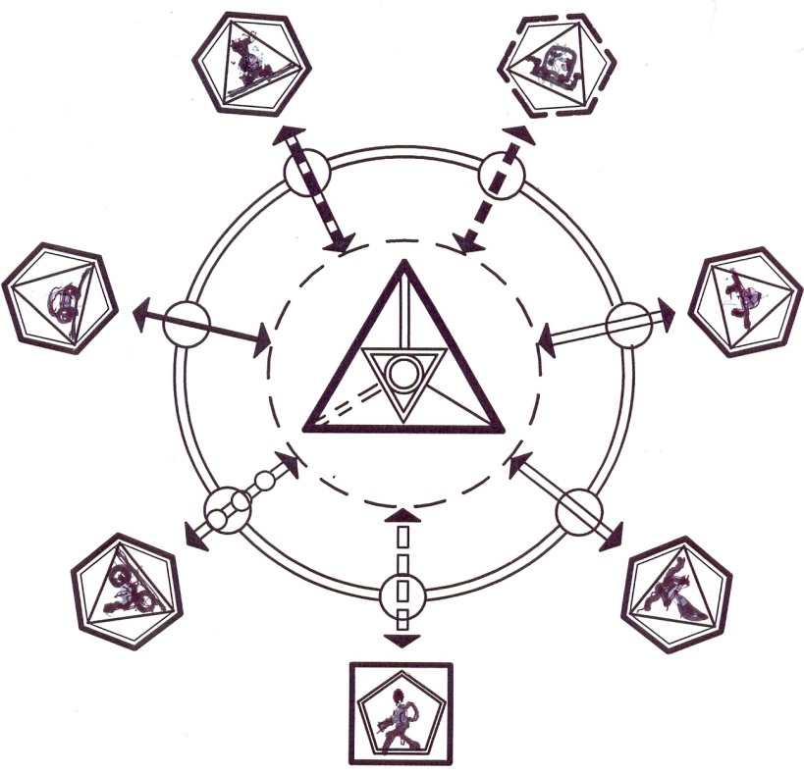
Рис.1 Принципова схема структури спеціалізованого комунікаційного простору

Літературні джерела:
- Болотов Г. І Основи формування архітектурного середовища: монографія / Болотов Г. І. – К.;ТОВ”Лазурит- Поліграф “,2012. – 568с. ISBN 978-966-1543-43-9
- Болотов Г. І. Аркалогія архітектурного простору Ірландії. – К.:Зб. Наук. праць НАУ,2013.С- 67-68.
- Опыт Европы в Харькове: альтернативный общественный транспорт – велосипед /IstoIica.com.ua./p=93978.

Анотація
Розглянуто спеціалізований комунікаційний простів, його склад, проблеми, що виникли в процесі розвитку, визначені прогресивні тенденції в світовій практиці , надані перспективні завдання , які мають бути вирішені в Україні для досягнення європейського рівня розвитку, зокрема інженерної інфраструктури.
Ключеві слова: спеціалізований комунікаційний простів, склад, проблеми, прогресивні тенденції, світова практика, перспективні завдання, європейський рівень, розвиток, інженерна інфраструктура.
Аннотация
Рассмотрено специалзиорванное коммуникационное простанство, его состав, проблеммы, которые возникли в процессе развития, определены прогрессивные тенденции в мировой практике, обозначены перспективные задачи, которые не обходимо решить в Украине для достижения європейского уровня развития, в том числе инженерной инфраструктуры.
Ключевые слова: специалзиорванное коммуникационное простанство, состав, проблеммы, прогрессивные тенденции, мировая практика, перспективные задачи, Украина, європейский уровень, развитие, инженерная інфраструктура.
Annotation
The article сonsideres a specialized communication space, its composition, the problems that have arisen in the process of development, defined progressive tendencies in the world practice, marked future challenges that should be solved in Ukraine to reach European level of development, including the engineering infrastructure.
Keywords: specialized communication space, structure, problems, progressive tendencies of world practice,future challenges, Ukraine, European level of development, engineering infrastructure.

